**SISTEMA DE GERENCIAMENTO DE BIBLIOTECA**

**RAFAEL HENRIQUE DE SOUSA VIEIRA - 201240181**

TECNOLOGIAS UTILIZADAS

* Linguagem: C#
* Plataforma: .NET Framework 4.7.2 ou superior
* Interface Gráfica: Windows Forms (WinForms)
* IDE: Visual Studio 2022

1. SOBRE O PROJETO

O Sistema de Gerenciamento de Biblioteca é uma aplicação desktop desenvolvida em Windows Forms com C#. Seu objetivo é permitir o controle eficiente de uma biblioteca, possibilitando o cadastro, consulta e gerenciamento de livros, alunos, professores e empréstimos.

Características Gerais

* Interface MDI (Multiple Document Interface), permitindo múltiplas janelas internas.
* Interface gráfica intuitiva e organizada.
* Funcionalidades de cadastro e controle com validações de dados.
* Relatórios em formato de tabelas para melhor visualização dos dados.

Importante: O sistema não utiliza banco de dados persistente. Todos os dados são mantidos apenas em memória durante a execução. Ao encerrar o programa, todas as informações são perdidas.

2. FUNCIONALIDADES

2.1. Cadastro de Livros

* Adição de livros com os seguintes campos:
  + Título
  + Autor
  + Ano de publicação
  + ISBN
  + Status (Disponível / Emprestado) — valor inicial: Disponível

2.2. Cadastro de Usuários

* Adição de usuários com os seguintes tipos:
  + Aluno
    - Nome
    - Curso
    - Número de Matrícula
  + Professor
    - Nome
    - Departamento
    - Número de Registro

2.3. Controle de Empréstimos

* Empréstimo de livros para usuários cadastrados.
* Devolução de livros emprestados.
* Alteração automática do status do livro (Disponível ↔ Emprestado).

2.4. Relatórios

* Relatórios em formato de tabela para:
  + Lista de alunos cadastrados
  + Lista de professores cadastrados
  + Lista de livros cadastrados
  + Lista de livros disponíveis
  + Lista de livros emprestados
  + Histórico completo de empréstimos

3. COMO EXECUTAR O PROJETO

3.1. Requisitos

* Visual Studio 2022 instalado
* .NET Framework 4.7.2 ou superior

3.2. Passo a Passo

1. Clone o repositório do projeto:
2. git clone https://github.com/RafaelHDSV/Sistema-de-Gerenciamento-de-Biblioteca.git
3. Acesse a pasta do projeto:
4. cd Sistema-de-Gerenciamento-de-Biblioteca
5. Abra o arquivo .sln no Visual Studio 2022.
6. Compile e execute o projeto pressionando F5 ou clicando em "Iniciar".

4. ESTRUTURA DO PROJETO

| Formulário | Descrição |
| --- | --- |
| MainForm | Tela principal (MDI) com menu para acessar as funcionalidades. |
| frmCadastroDeLivros | Formulário para cadastrar novos livros. |
| frmCadastroDeUsuarios | Formulário para cadastrar alunos e professores. |
| frmControleDeEmprestimos | Formulário para registrar e controlar empréstimos e devoluções. |
| frmRelatorios | Formulário para visualizar os relatórios organizados. |

5. CAPTURAS DE TELA

Tela Principal (MDI Container)

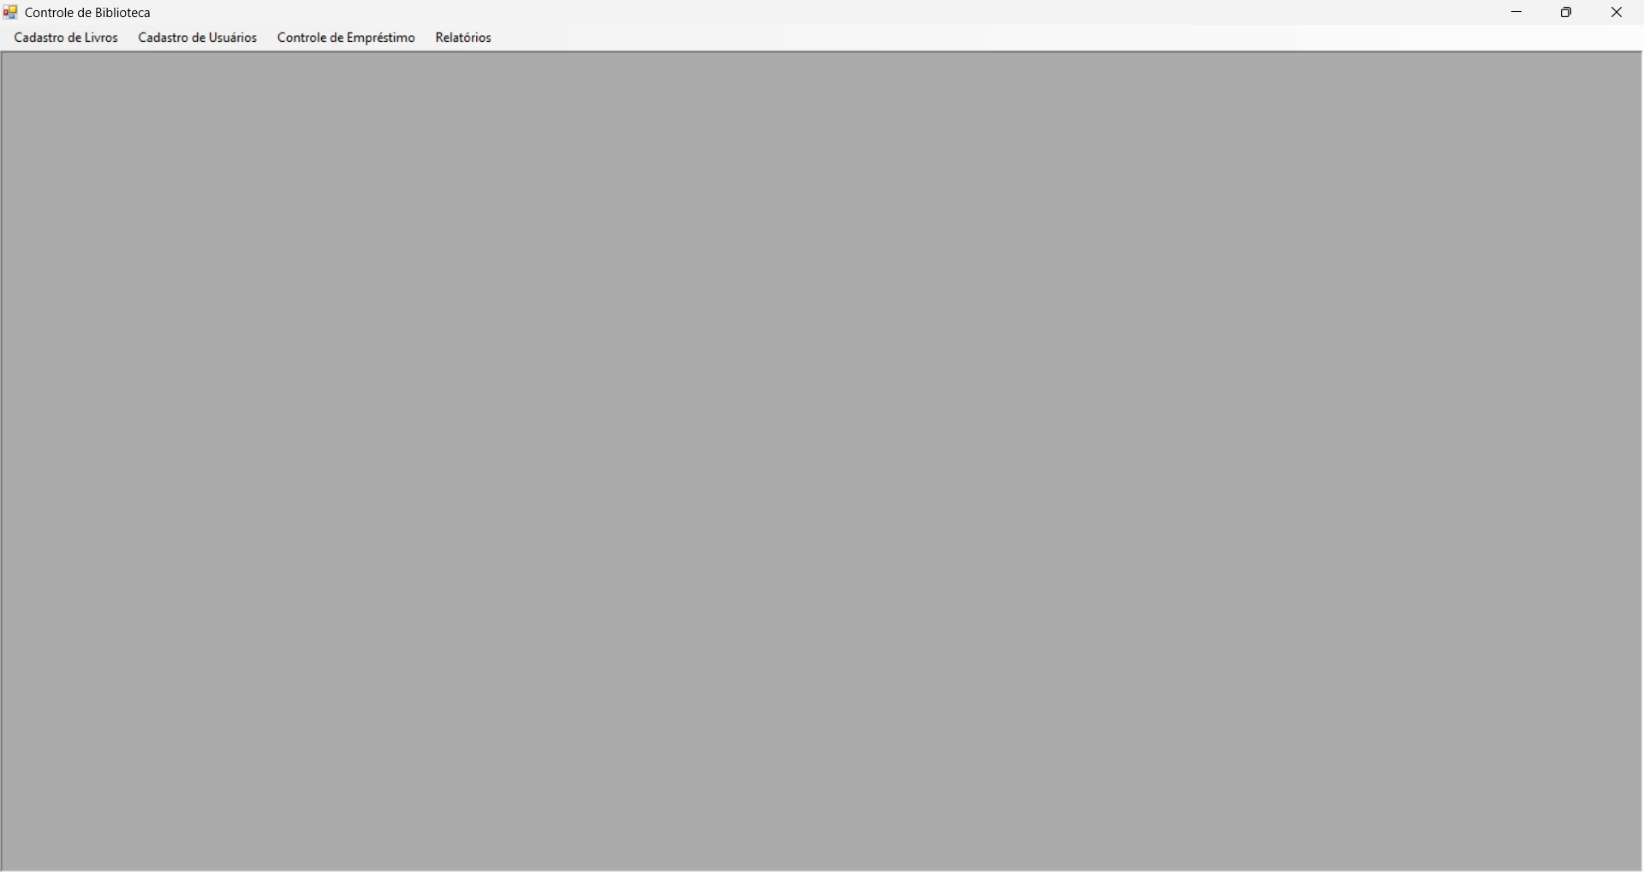

Cadastro de Livros

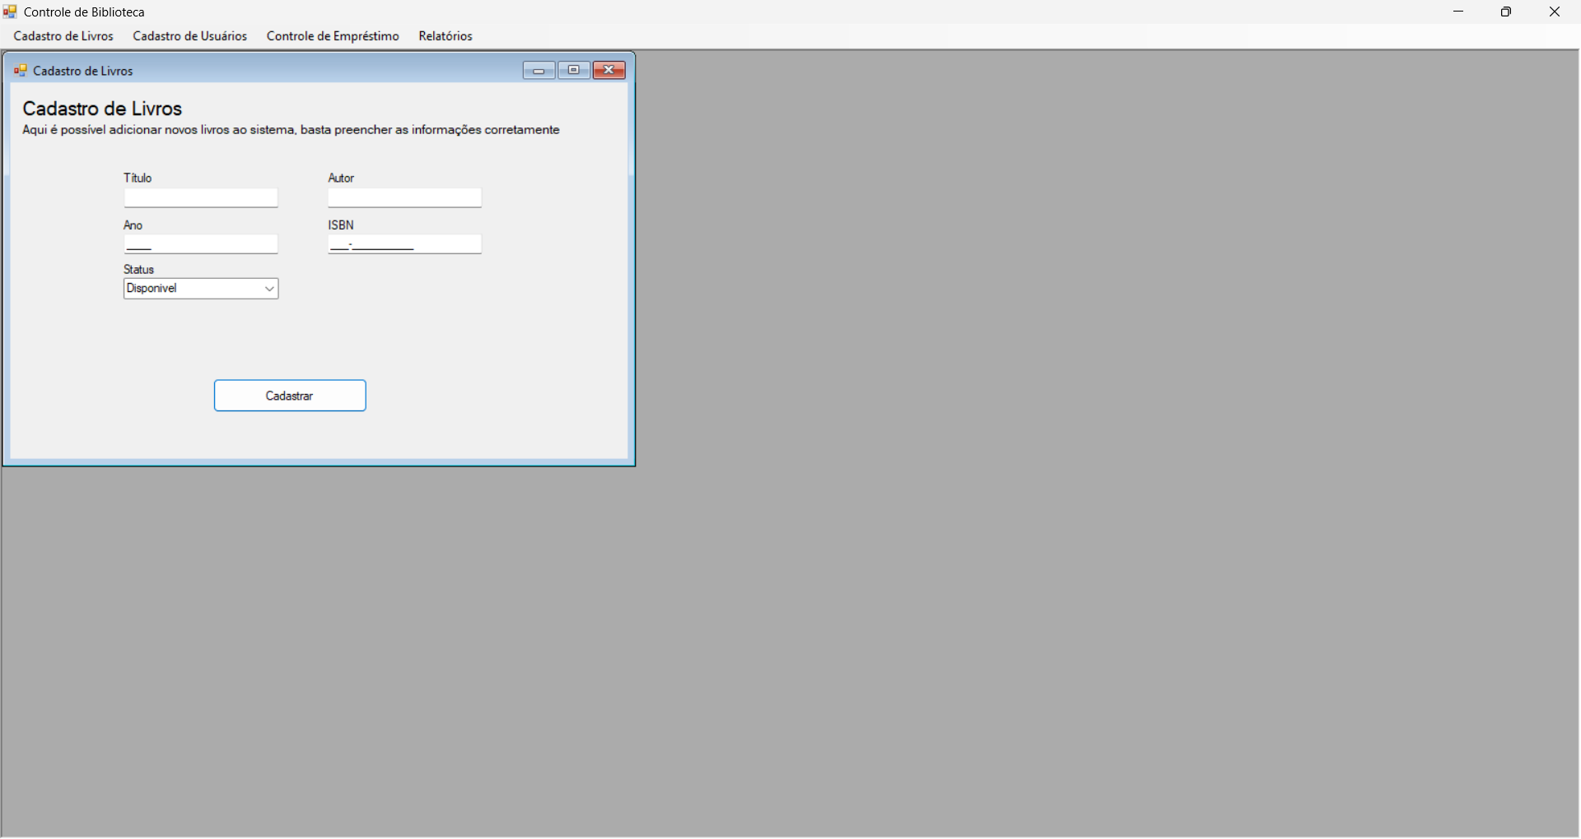

Cadastro de Usuários

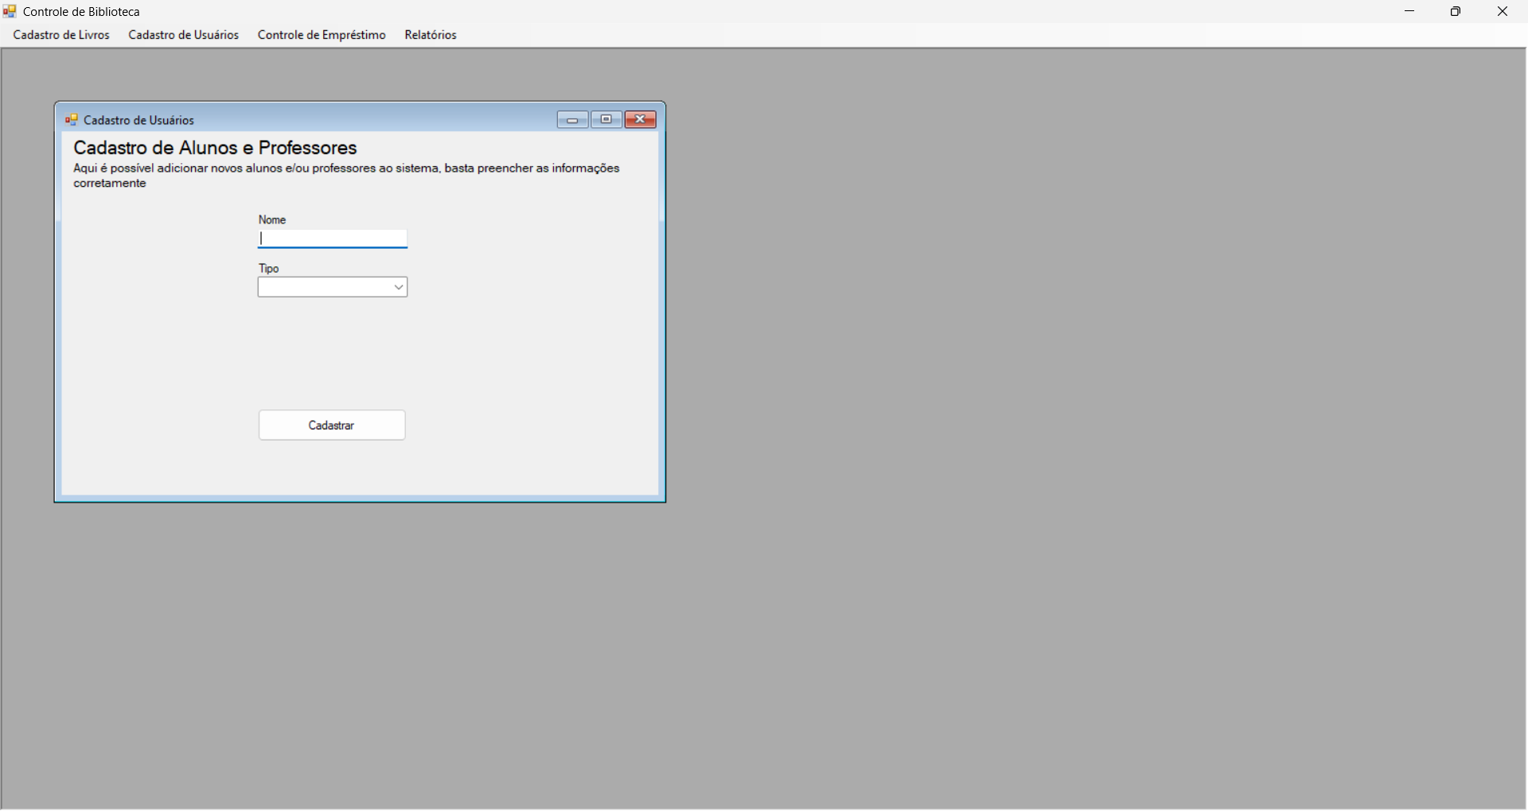

Controle de Empréstimos

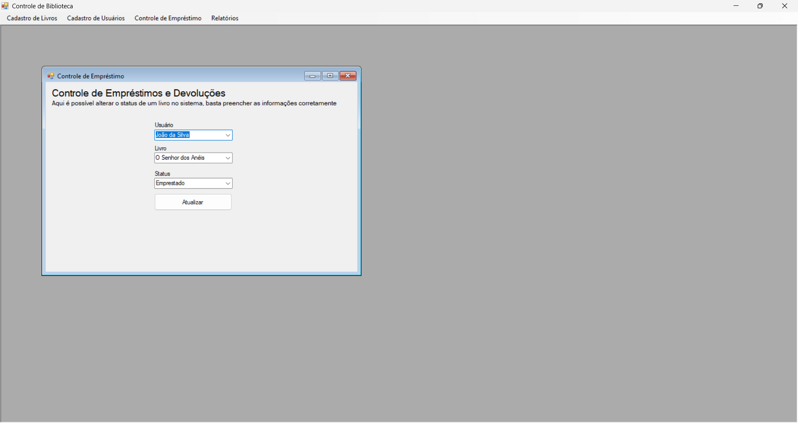

Relatórios

